GIỚI THIỆU CHUNG

LỊCH SỬ NGHIÊN CỨU

ĐỐI TƯỢNG VÀ PHẠM VI NGHIÊN CỨU

Đối tượng nghiên cứu
- Robot di động bao gồm các phần cơ khí, điện-điện tử.
- Các giải pháp tích hợp trí tuệ nhân tạo, đặc biệt là thị giác máy tính để xác định, nhận diện và phân loại sản phẩm.
- Robot di động thông minh có thể tự hành trong vòng lặp khép kín, phân loại và di chuyển sản phẩm đến các vị trí cố định.

Phạm vi nghiên cứu
Đề tài giới hạn trong việc thiết kế, chế tạo trong phạm vi phòng thí nghiệm chưa thể triển khai trong quy mô công nghiệp thực tế. Hệ thống bám line được thiết kế dưới dạng các đường cơ bản như đường thẳng, đường cong, các nút giao không quá phức tạp.
Phần xử lý ảnh tập trung vào các bài toán phân loại ở mức cơ bản đến trung bình kết hợp thêm cùng các mô hình học máy cơ bản, chưa đi sâu vào các mô hình học sâu phức tạp. Ngoài ra, đề tài chưa xét đến các yếu tố môi trường phức tạp như ánh sáng thay đổi mạnh, nhiễu lớn hoặc hệ thống hoạt động ngoài trời trong thời gian dài.

MỤC TIÊU NGHIÊN CỨU ĐỀ TÀI
Các mục tiêu nghiên cứu chính của đề tài:
- Nghiên cứu mô hình động học và nguyên lý hoạt động của robot di động sử dụng cơ cấu vi sai, từ đó xây dựng thuật toán điều khiển giúp robot di chuyển ổn định và bám line chính xác.
- Thiết kế và chế tạo mô hình robot 3 bánh hoàn chỉnh, bao gồm phần cơ khí, hệ thống truyền động và các mạch điều khiển như: Arduino, Raspberry Pi 4,...
- Xây dựng hệ thống thu nhận và xử lý ảnh bằng camera, sử dụng các mô hình học máy để nhận dạng và phân loại sản phẩm dựa trên các đặc trưng như màu sắc, hình dạng hoặc nhãn.
- Tích hợp hệ thống điều khiển chuyển động và xử lý ảnh thành một hệ thống thống nhất, xử lý các bài toán về giao tiếp giữa vi điều khiển và máy tính nhúng. Đảm bảo robot vừa có thể di chuyển theo line vừa thực hiện phân loại sản phẩm trong quá trình hoạt động.
- Thử nghiệm, đánh giá hiệu năng của hệ thống thông qua các tiêu chí như độ chính xác bám line, tốc độ xử lý, khả năng phân loại và tính ổn định khi vận hành.

PHƯƠNG PHÁP THỰC HIỆN

Phương pháp lý thuyết
− Nghiên cứu các bài báo, tài liệu nước ngoài.
− Nghiên cứu mô hình động lực học cho robot di động sử dụng cơ cấu truyền động vi sai.
− Thu nhập đa dạng hóa hình ảnh vật thể, tối ưu hóa dữ liệu qua tiền xử lý dữ liệu và nghiên cứu mạng Yolo nhận diện vật thể.
− Ứng dụng mạng nơ-ron tích chập (CNN) trong thị giác máy tính để tối ưu hóa khả năng nhận diện mã QR.
− Nghiên cứu các tài liệu liên quan tới lập trình Python và OpenCV.
− Nghiên cứu giao tiếp hệ thống thiết lập kết nối giữa vi điều khiển Adruino Nano và Raspberry Pi 4.

Phương pháp thực nghiệm
− Thực hiện hoàn thiện từng giai đoạn của hệ thống.
− Tính toán, thiết kế và thử nghiệm hệ thống.
− Thử nghiệm khả năng bám line và gắp đặt, vận chuyển vật thể.
− Tiến hành chế tạo, lắp ráp thành sản phẩm hoàn chỉnh.
− Sau khi chế tạo mô hình thì theo dõi, đánh giá và nhận xét quá trình thử nghiệm để cải thiện mô hình hoạt động ổn định nhất.

DỰ KIẾN KẾT QUẢ ĐẠT ĐƯỢC

CƠ SỞ LÝ THUYẾT

TỔNG QUAN VỀ ROBOT DI ĐỘNG TỰ HÀNH
Robot di động tự hành là một đề tài không mới nhưng cũng đầy sức hấp dẫn và quan trọng trong lĩnh vực kỹ thuật robot, đề tài tập trung nghiên cứu và phát triển hệ thống robot có khả năng tự di chuyển trong môi trường mà không cần sự điều khiển trực tiếp từ con người. Không giống như các robot công nghiệp truyền thống thường được cố định tại một vị trí nhất định, robot di động có khả năng thay đổi vị trí linh hoạt, xử lý các tình huống ở phạm vi rộng do đó được ứng dụng trong nhiều lĩnh vực như sản xuất tự động, vận chuyển hàng hóa, y tế, nông nghiệp và dịch vụ. Sự phát triển của robot di động tự hành gắn liền với tiến bộ trong các lĩnh vực như điều khiển tự động, trí tuệ nhân tạo,…
Một hệ thống robot di động tự hành điển hình bao gồm nhiều thành phần quan trọng. Trước hết là hệ thống cơ khí, bao gồm khung robot, bánh xe, động cơ và cơ cấu truyền động, quyết định khả năng di chuyển và tải trọng của robot. Tiếp theo là hệ thống cảm biến, đóng vai trò thu thập thông tin từ môi trường xung quanh, bao gồm các loại cảm biến như cảm biến hồng ngoại, cảm biến từ, encoder đo tốc độ bánh xe và camera. Dữ liệu từ các cảm biến này sẽ được truyền về bộ điều khiển trung tâm để xử lý. Bộ điều khiển, thường là vi điều khiển như Arduino hoặc máy tính nhúng Raspberry Pi 4, có nhiệm vụ thực hiện các thuật toán điều khiển và đưa ra tín hiệu điều khiển tới các cơ cấu chấp hành. Ngoài ra, nguồn năng lượng cũng là một yếu tố quan trọng, ảnh hưởng trực tiếp đến thời gian hoạt động và hiệu suất của robot.
Về phương thức di chuyển, robot di động có thể được phân loại thành nhiều dạng khác nhau như robot bánh xe, robot bánh xích và robot chân. Trong đó, robot bánh xe là loại phổ biến nhất nhờ cấu trúc đơn giản, hiệu suất cao và dễ điều khiển. Một trong những mô hình điển hình là robot sử dụng cơ cấu dẫn động vi sai, trong đó hai bánh xe chủ động được điều khiển độc lập, cho phép robot thay đổi hướng di chuyển bằng cách điều chỉnh tốc độ tương đối giữa hai bánh. Đối với robot 3 bánh, cấu hình gồm hai bánh chủ động và một bánh tự do giúp giảm độ phức tạp cơ khí, đồng thời vẫn đảm bảo khả năng cân bằng và linh hoạt trong quá trình di chuyển. Mô hình này đặc biệt phù hợp với các bài toán bám line trong môi trường có cấu trúc định sẵn.
Để đạt được khả năng tự hành, robot cần được trang bị các thuật toán điều khiển phù hợp. Các phương pháp điều khiển kinh điển như PID thường được sử dụng rộng rãi nhờ tính đơn giản và hiệu quả trong việc giảm sai số và ổn định hệ thống.
Một yếu tố không thể thiếu trong robot di động hiện đại là khả năng nhận thức môi trường. Điều này được thực hiện thông qua việc tích hợp các kỹ thuật trong lĩnh vực thị giác máy tính và trang bị các cảm biến. Việc sử dụng các cảm biến dò line, cảm biến tiệm cận,… robot có thể tự động di chuyển theo vạch kẻ được thiết kế sẵn và phát hiện các các vật thể khi đến gần, song song với đó là sự hoạt đông hiệu quả của kỹ thuật xử lý ảnh, giúp robot có thể phát hiện được màu sắc, hình dạng của vật thể, từ đó can thiệt vào hệ thống điều khiển để robot có thể đưa ra các quyết định chính xác.
Tùy theo mức độ tự động hóa, robot di động tự hành có thể được chia thành nhiều cấp độ khác nhau. Ở mức cơ bản, robot có thể thực hiện các nhiệm vụ đơn giản như bám line hoặc tránh vật cản dựa trên các cảm biến đơn giản. Ở mức trung bình, robot có thể kết hợp nhiều cảm biến để cải thiện khả năng nhận thức và đưa ra quyết định chính xác hơn. Ở mức cao, các hệ thống robot có thể thực hiện các nhiệm vụ phức tạp như xây dựng bản đồ môi trường và tự định vị. Tuy nhiên, các hệ thống này thường yêu cầu phần cứng mạnh và thuật toán phức tạp.
Trong phạm vi của đề tài này, robot di động được phát triển ở mức tự hành cơ bản đến trung bình, tập trung vào khả năng bám line chính xác và tích hợp xử lý ảnh để phân loại sản phẩm. Đây là một hướng nghiên cứu mang tính ứng dụng cao, đặc biệt trong các hệ thống sản xuất tự động quy mô nhỏ và vừa, nơi yêu cầu chi phí thấp nhưng vẫn đảm bảo hiệu quả vận hành. Việc kết hợp giữa điều khiển chuyển động và xử lý ảnh không chỉ giúp nâng cao chức năng của robot mà còn tạo nền tảng cho các nghiên cứu phát triển trong tương lai, hướng tới các hệ thống robot thông minh và tự động hóa toàn diện.
Nhìn chung, robot di động tự hành là một lĩnh vực đa ngành, kết hợp giữa cơ khí, điện tử, điều khiển và trí tuệ nhân tạo. Sự phát triển của lĩnh vực này không chỉ góp phần nâng cao hiệu quả sản xuất mà còn đóng vai trò quan trọng trong việc xây dựng các hệ thống thông minh trong thời đại công nghiệp hiện đại.

PHƯƠNG TRÌNH ĐỘNG LỰC HỌC CỦA ROBOT VI SAI

PHƯƠNG PHÁP DÒ LINE CHO ROBOT

TỔNG QUAN VỀ TRÍ TUỆ NHÂN TẠO VÀ THỊ GIÁC MÁY TÍNH
Trí tuệ nhân tạo (AI) ngày nay đã trở thành công nghệ cốt lõi trong nhiều lĩnh vực như y tế, giao thông, giáo dục, năng lượng và môi trường. Với khả năng xử lý dữ liệu vượt trội và liên tục cải thiện thông qua cơ chế học máy, AI không chỉ giúp tăng năng suất làm việc mà còn tạo ra các giải pháp sáng tạo để đối mặt với những thách thức toàn cầu. Thay vì hoạt động dựa trên những quy trình cố định như trước đây, các hệ thống thông minh hiện đại có thể tự học từ dữ liệu, điều chỉnh hành vi theo môi trường xung quanh và đưa ra quyết định gần giống con người. Trọng tâm của lĩnh vực AI là phát triển những phần mềm và thiết bị có khả năng tư duy độc lập – từ nhận diện hình ảnh, phân tích ngôn ngữ tự nhiên đến tự động hóa các quy trình phức tạp từng đòi hỏi trí tuệ con người. Về bản chất, AI là một nhánh của khoa học máy tính chuyên nghiên cứu cách mô phỏng hoạt động nhận thức và hành vi của con người bằng máy móc, qua đó rút ngắn khoảng cách giữa công nghệ và đời sống thực tiễn.
Các lĩnh vực chính của trí tuệ nhân tạo bao gồm:
Hình 2.1 Trí tuệ nhân tạo
- Học máy (Machine Learning): là một phần quan trọng của trí tuệ nhân tạo, nó cho phép máy tính tự học từ dữ liệu mà không cần phải được lập trình để cải thiện hiệu suất trong quá trình thực hiện nhiệm vụ cụ thể.
- Thị giác máy tính (Computer Vision): là lĩnh vực nghiên cứu về cách máy tính có thể nhìn nhận và xử lý thông tin từ hình ảnh và video. Giúp máy tính có khả năng nhìn và quan sát giống con người.
- Ngôn ngữ tự nhiên (Natural Language Processing - NLP): NLP tập trung vào cách máy tính có thể hiểu, tạo ra, và tương tác với ngôn ngữ tự nhiên của con người.
- Robotics: sự kết hợp giữa trí tuệ nhân tạo và robotics nhằm tạo ra các robot có khả năng thực hiện các tác vụ phức tạp.
Ngoài ra, trí tuệ nhân tạo còn được ứng dụng và một số lĩnh vực cốt lõi sau:
- Nhận dạng giọng nói: Khả năng chuyển đổi và hiểu ngôn ngữ nói của con người, tạo ra phương thức giao tiếp tự nhiên giữa người và máy.
- Chatbots: Ứng dụng AI trong việc tương tác trực tuyến, giải đáp thắc mắc và hỗ trợ người dùng tự động theo thời gian thực.
- Phân tích dữ liệu: Sử dụng các thuật toán thông minh để trích xuất thông tin, nhận diện xu hướng và đưa ra các quyết định chính xác dựa trên dữ liệu lớn.
- Cá nhân hóa: Khả năng điều chỉnh các dịch vụ và trải nghiệm sao cho phù hợp nhất với nhu cầu và hành vi riêng biệt của từng đối tượng.
- Thương mại điện tử: Tối ưu hóa quy trình mua sắm, dự báo nhu cầu thị trường và quản lý chuỗi cung ứng tự động.
- Tài chính - Ngân hàng: Tăng cường tính bảo mật, phát hiện gian lận và tự động hóa các giao dịch tài chính phức tạp.
- Hoạt động 24/7: Khả năng vận hành liên tục không nghỉ, đảm bảo hệ thống luôn sẵn sàng phục vụ và xử lý công việc mọi lúc.

Học sâu
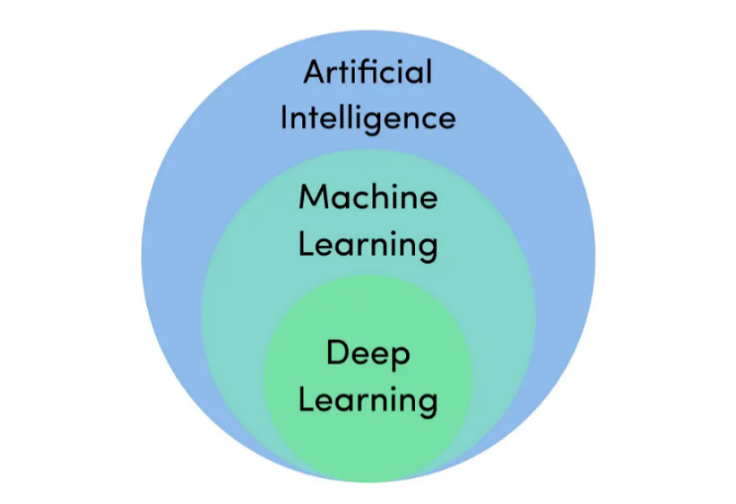
Deep learning cơ bản là một tập hợp con của học máy, có khác biệt ở một số khía cạnh quan trọng so với công nghệ học máy nông truyền thống. Học sâu cho phép máy tính giải quyết rất nhiều vấn đề phức tạp bằng cách “học” từ một lượng lớn dữ liệu.
Hình 2.2 Mối quan hệ giữa AI, Machine Learning và Deep Learning
Các mô hình học sâu phổ biến là:
- Mạng nơ-ron tích chập (CNN: Convonlutional Neural Networks): được ứng dụng phổ biến trong việc nhận diện đối tượng, phân loại hình ảnh.
- Mạng nơ-ron hồi quy (RNN: Recurrent Neural Networks): được sử dụng phổ biến trong việc xử lý ngôn ngữ tự nhiên và nhận diện giọng nói.
- Mạng đối nghịch tạo sinh (GAN – Generative Adversarial Networks): được sử dụng trong nhiều ứng dụng như tạo hình ảnh, tạo nhạc, dịch phong cách hình ảnh,…

Mô hình mạng tích chập CNN
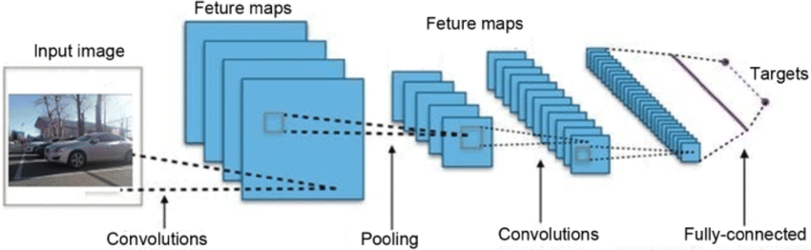
CNN là một trong những mô hình Deep Learning vô cùng tiên tiến. CNN sẽ cho phép xây dựng các hệ thống thông minh với độ chính xác vô cùng cao. CNN được dùng trong trong nhiều bài toán như nhân dạng ảnh, phân tích video.
Hình 2.3 Mạng nơ ron học sâu phân tích xe ô tô
Trong học sâu, mạng nơ-ron tích tụ (CNN /ConvNet) là một lớp của mạng nơ ron sâu, được áp dụng phổ biến nhất để phân tích hình ảnh trực quan. Bây giờ khi chúng ta nghĩ về mạng nơ-ron, chúng ta nghĩ đến phép nhân ma trận nhưng đó không phải là trường hợp của ConvNet. Nó sử dụng một kỹ thuật đặc biệt gọi là Convolution. Bây giờ trong toán học, tích chập là một phép toán trên hai hàm tạo ra một hàm thứ ba biểu thị cách hình dạng của một hàm được sửa đổi bởi hàm kia.
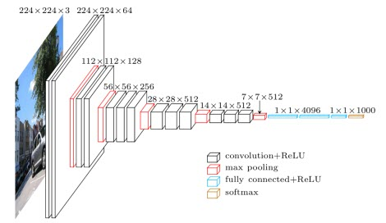
Trong mô hình CNN thường có các dạng lớp cơ bản: lớp tích chập, lớp phi tuyến tính, lớp gộp, lớp kết nối đầy đủ. Các layer liên kết được với nhau thông qua cơ chế convolution. Layer tiếp theo là kết quả convolution từ layer trước đó.
Hình 2.4 Mô hình CNN

Mô hình Yolov11
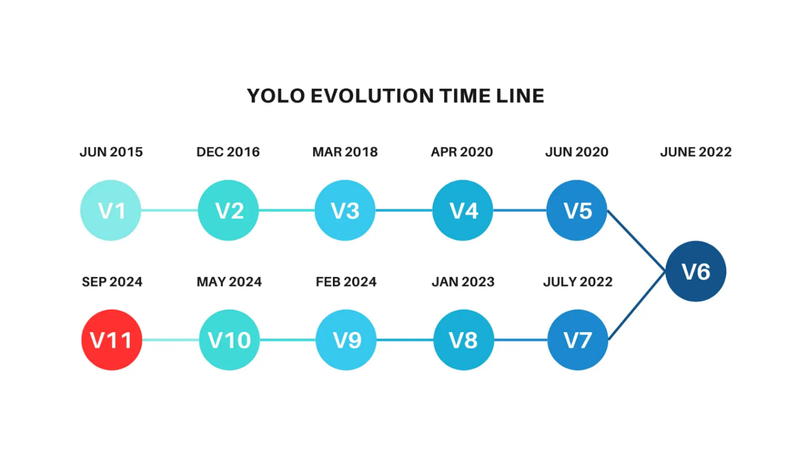
YOLOv11 là phiên bản mới nhất của Ultralytics, là bản cải tiến so với YOLOv9 và YOLOv10, được phát hành vào đầu năm 2024. Nó có thiết kế kiến ​​trúc tốt hơn, thuật toán trích xuất tính năng hiệu quả hơn và phương pháp đào tạo tốt hơn.
Hình 2.5 Quá trình phát triển của Yolo

- Những cải tiến chính bao gồm:
  - Trích xuất tính năng nâng cao: YOLOv11 sử dụng kiến trúc backbone và neck được cải tiến, giúp tăng cường khả năng trích xuất tính năng để phát hiện đối tượng chính xác hơn và thực hiện tác vụ phức tạp.
  - Được tối ưu hóa cho hiệu quả và tốc độ: YOLO11 giới thiệu các thiết kế kiến trúc tinh tế và quy trình đào tạo được tối ưu hóa, mang lại tốc độ xử lý nhanh hơn và duy trì sự cân bằng tối ưu giữa độ chính xác và hiệu suất.
  - Độ chính xác cao hơn với ít tham số hơn: Với những tiến bộ trong thiết kế mô hình, YOLO11m đạt được Độ chính xác trung bình (mAP) cao hơn trên tập dữ liệu COCO trong khi sử dụng ít hơn 22% tham số so với YOLOv8m , giúp tính toán hiệu quả mà không ảnh hưởng đến độ chính xác.
  - Khả năng thích ứng trong nhiều môi trường: YOLO11 có thể được triển khai liền mạch trên nhiều môi trường khác nhau, bao gồm các thiết bị biên, nền tảng đám mây và hệ thống hỗ trợ NVIDIA GPU đảm bảo tính linh hoạt tối đa.
  - Phạm vi rộng các tác vụ được hỗ trợ: Cho dù đó là phát hiện đối tượng, phân đoạn thể hiện, phân loại hình ảnh, ước tính tư thế hay phát hiện đối tượng theo hướng (OBB), YOLO11 được thiết kế để giải quyết nhiều thách thức khác nhau về thị giác máy tính.
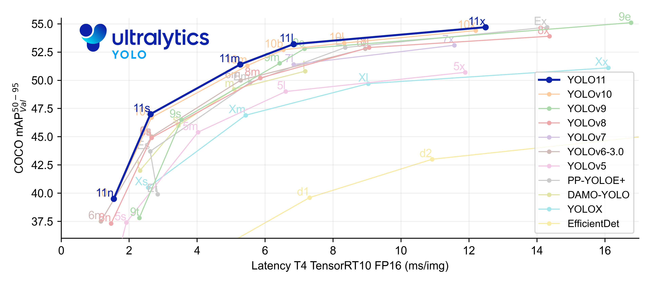
Hình 2.6 Độ chính xác của các model được train bằng Yolo11
Trục tung mAP là số điểm đánh giá độ chính xác, trục hoành là số lượng tham số của model được train (đơn vị: triệu). Độ chính xác ưu việt của YOLOv8 thể hiện ở việc các model n,s,m,l,x có độ chính xác cao hơn với ít tham số hơn so với model được train ở các phiên bản trước.
Tốc độ xử lý vượt trội cũng được thể hiện ở biểu đồ bên dưới với trục hoành biểu diễn độ trễ (ms/img) của quá trình train, trục tung mAP là số điểm đánh giá
độ chính xác.
Biểu đồ cho thấy YOLO11 đạt được mAP cao hơn ở cùng mức độ trễ xử lý so với YOLOv8, YOLOv7, YOLOv6-2.0, và YOLOv5-7.0. Điều này đồng nghĩa với việc YOLO11 không chỉ cung cấp kết quả chính xác hơn mà còn làm điều đó một cách nhanh chóng hơn, phù hợp với các ứng dụng yêu cầu thời gian thực và hiệu suất cao. Khả năng này khiến YOLO11 trở thành lựa chọn hàng đầu cho các bài toán thị giác máy tính đòi hỏi cả độ chính xác lẫn tốc độ xử lý.
- Kiến trúc của YOLO11
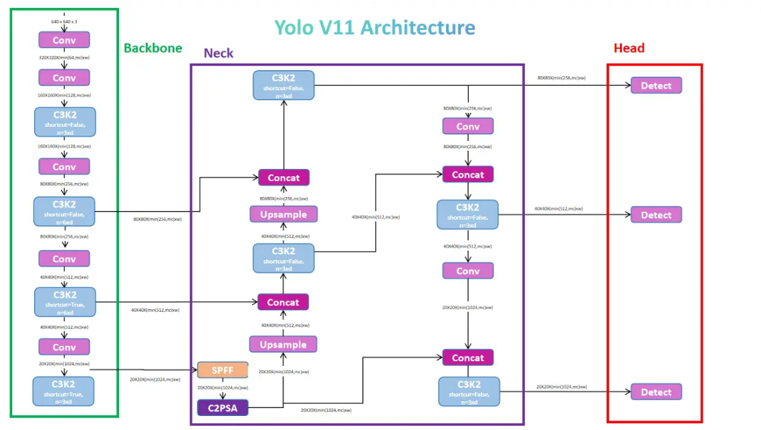
YOLOv11 được thiết kế để tối ưu hóa cả tốc độ và độ chính xác, dựa trên những tiến bộ được giới thiệu trong các phiên bản YOLO trước đó như YOLOv8, YOLOv9 và YOLOv10. Những cải tiến kiến ​​trúc chính trong YOLOv11 xoay quanh khối C3K2 và khối C2PSA, tất cả đều nâng cao khả năng xử lý thông tin không gian trong khi vẫn duy trì suy luận tốc độ cao.
Hình 2.7 Kiến trúc của YOLOv11
Mô hình YOLOv11 được cấu trúc thành ba phần chính, mỗi phần đóng một vai trò quan trọng trong quá trình phát hiện đối tượng:
- Backbone: Đây là phần trích xuất đặc trưng, nơi mà mạng lưới học sâu học cách nhận biết các đặc điểm từ dữ liệu đầu vào. Backbone thường bao gồm nhiều lớp tích chập để phân tích và trích xuất thông tin hữu ích từ ảnh.
- Neck: Phần này kết hợp các đặc trưng từ backbone và chuẩn bị chúng cho việc dự đoán. Neck thường sử dụng các kỹ thuật như Feature Pyramid Networks (FPN) hoặc Path Aggregation Network (PAN) để tổng hợp thông tin ở các mức độ khác nhau của mạng lưới.
- Head: Đây là phần cuối cùng của mô hình, nơi dự đoán các lớp và vùng bounding box cho đối tượng. Head sử dụng thông tin đã được tổng hợp bởi Neck để xác định vị trí và phân loại các đối tượng trong ảnh..
YOLOv11 duy trì cấu trúc tương tự như các phiên bản tiền nhiệm của nó, sử dụng các lớp tích chập ban đầu để giảm kích thước ảnh và trích xuất đặc trưng, đồng thời tăng số lượng kênh. Một cải tiến đáng kể trong YOLO11 là sự ra đời của khối C3K2, thay thế khối C2f được sử dụng trong các phiên bản trước.
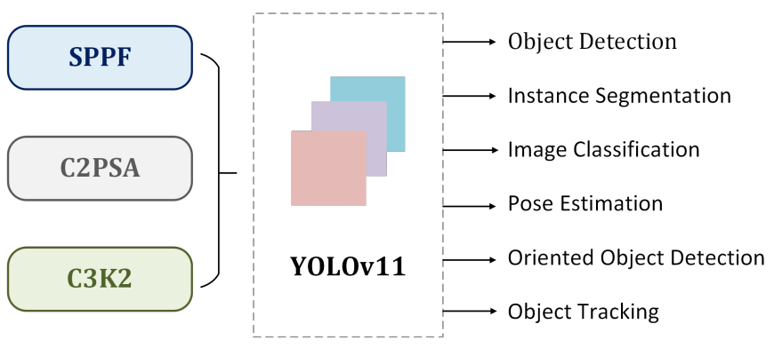
Khối C3k2 sử dụng hai lớp tích chập nhỏ thay cho một lớp lớn như trong YOLOv8. Ký hiệu "k2" biểu thị nhân tích chập nhỏ, giúp tăng tốc độ xử lý mà vẫn đảm bảo hiệu suất. YOLO11 vẫn giữ nguyên khối Spatial Pyramid Pooling - Fast (SPPF) từ các phiên bản trước nhưng giới thiệu một khối Cross Stage Partial with Spatial Attention (C2PSA) mới sau đó. Khối C2PSA tích hợp cơ chế chú ý không gian, giúp mô hình tập trung vào các vùng quan trọng trong ảnh, cải thiện độ chính xác phát hiện, đặc biệt với các vật thể nhỏ hoặc bị che khuất.
Hình 2.8 Các mô-đun kiến trúc chính trong YOLO11
Trong YOLO11, ta có các kích thước mô hình khác nhau như YOLO11- n – nano, s – small, m – medium, l – large và x – extra large. Mỗi kích thước mô hình được thiết kế để cân bằng giữa độ chính xác và tốc độ xử lý, phù hợp với các yêu cầu ứng dụng khác nhau. YOLO11-nano và small thường được sử dụng cho các thiết bị di động hoặc các ứng dụng yêu cầu tính toán nhẹ. Trong khi đó, YOLO11-medium, large, và extra large được sử dụng trong các hệ thống máy chủ mạnh mẽ để xử lý các tác vụ phức tạp hơn với độ chính xác cao hơn.
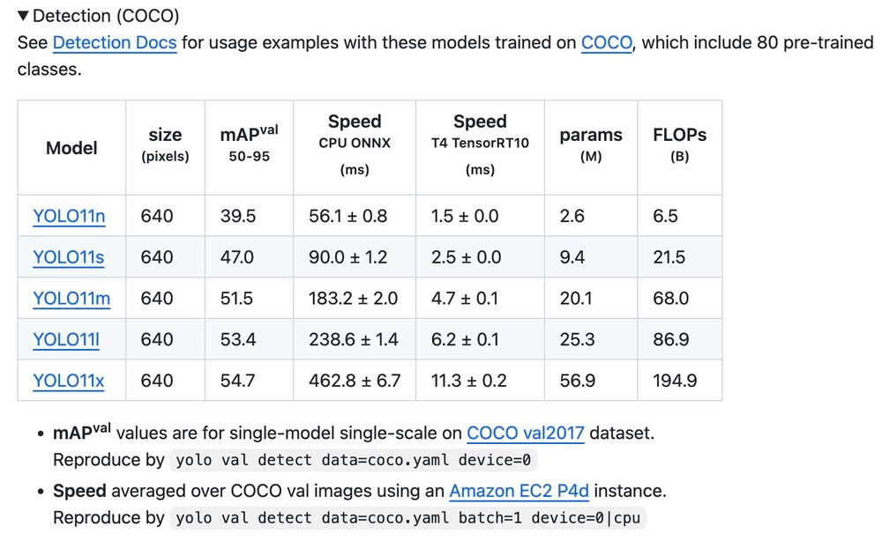
- Các thông số đánh giá hiệu suất của YOLOv11
Hình 2.9 Hàm mất mát (loss function)
C- mAP50: viết tắt của mean Average Precision với IOU threshold 0.5. Đây là trung bình của AP được tính cho tất cả các lớp.
Precision: đo lường độ chính xác dự đoán của bạn. Nghĩa là phần trăm dự đoán của bạn là chính xác. Precision càng cao cho thấy phần lớn các dự đoán của mô hình là chính xác. Precision được tính bằng công thức:
Precision = TP/(TP + FP) [2.1]
Trong đó TP là số lượng True Positive (dự đoán đúng) và FP là số lượng False Positive (dự đoán sai).
Recall: đo lường khả năng tìm thấy tất cả các kết quả tích cực. Recall cao cho thấy mô hình tìm thấy được phần lớn các kết quả tích cực. Recall được tính bằng công thức:
Recall = TP/(TP + FN) [2.2]
Trong đó TP là số lượng True Positive (dự đoán đúng) và FN là số lượng False Nagative (không dự đoán được).
F1 score: là trung bình điều hòa (Harmonic Mean) của precision và Recall. F1 score cao cho thấy cả Precision và Recall đều cao.
Confidence: Thuật toán chia nhỏ ảnh input thành lưới gồm S x S cell Tại mỗi cell sẽ có trách nhiệm xác định B bounding box có kích thước và tỉ lệ khác nhau để bắt lấy các đối tượng cần xác định trong hình. Sau khi thuật toán được thực thi, mỗi bounding box sẽ được gán những confident rate. Chỉ số này phản ánh cho biết box có đang chứa một đối tượng nào hay không, với xác suất cụ thể. Chỉ số này được tính theo công thức:
Confidence = Pr (Object) x IoU truth pred [2.3]
Trong đó Pr(Object) là xác suất có một đối tượng được chứa bên trong bounding box đó. IoU truth pred (IoU - Intersection over union) là tỉ lệ trùng khớp của bounding box được dự đoán với groundtruth của một đối tượng. Overlap là vùng mà bounding box và groundtruth của một đối tượng trùng lên nhau còn Union là tổng diện tích của cả 2 vùng. Tỷ lệ IoU càng tiến sát 1 có nghĩa là 2 vùng càng gần như nằm trùng với nhau.
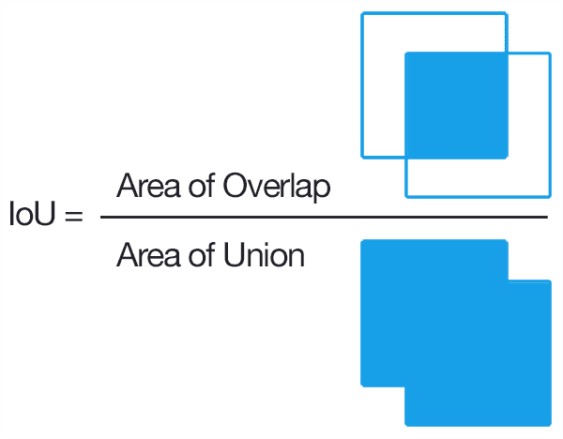
Hình 2.10 Công thức tính IoU

PHƯƠNG PHÁP NHẬN DIỆN VẬT THỂ BẰNG CAMERA

GIỚI THIỆU CÁC PHẦN CỨNG SỬ DỤNG TRONG HỆ THỐNG

Arduino Nano
Arduino Nano là một board vi điều khiển nhỏ gọn, sử dụng chip ATmega328P, được ứng dụng phổ biến trong các hệ thống nhúng và robot nhờ kích thước nhỏ, chi phí thấp và dễ sử dụng. Board hoạt động với xung nhịp 16 MHz, có 14 chân digital I/O (trong đó 6 chân PWM) và 8 chân analog, hỗ trợ các giao tiếp như UART, SPI và I2C.
Arduino Nano có thể cấp nguồn qua cổng USB, type C hoặc nguồn ngoài, thuận tiện cho các hệ thống robot di động. Trong đề tài này, Arduino Nano được sử dụng làm bộ điều khiển trung tâm, có nhiệm vụ đọc dữ liệu từ cảm biến, xử lý tín hiệu và điều khiển động cơ, giúp robot hoạt động ổn định và bám line chính xác.
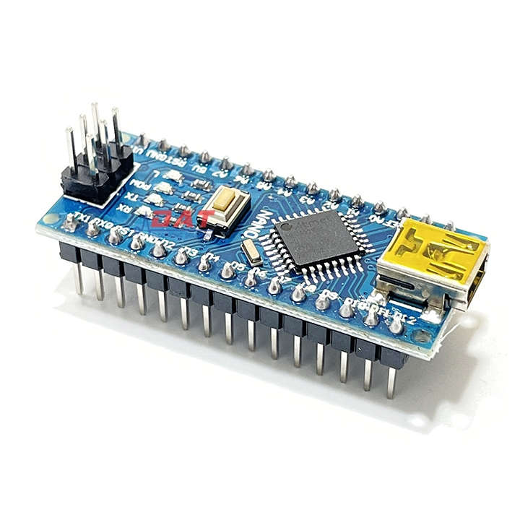

Arduino nano
Thông số kỹ thuật:
- Microcontroller: ATmega328
- Operating Voltage: 5VDC Input
- Voltage: 7~12 VDC
- Flash Memory: 32 KB of which 2 KB used by bootloader
- SRAM: 2 KB
- Clock Speed: 16 MHz
- Analog IN Pins: 8
- EEPROM: 1 KB
- DC Current per I/O Pins: 40 mA (I/O Pins)
- Digital I/O Pins: 22 (6 of which are PWM)
- PWM Output: 6
- Power Consumption: 19 mA
- PCB Size: 18 x 45 mm
- Weight: 7g

Raspberry Pi 4
Raspberry Pi 4 là một máy tính nhúng nhỏ gọn, có hiệu năng cao, được sử dụng phổ biến trong các hệ thống điều khiển và xử lý ảnh. Board sử dụng vi xử lý ARM Cortex-A72 (4 nhân) với xung nhịp lên đến 1.5 GHz, đi kèm các tùy chọn RAM từ 2GB đến 8GB, đáp ứng tốt các tác vụ tính toán phức tạp.
Raspberry Pi 4 hỗ trợ nhiều chuẩn giao tiếp như USB, HDMI, Ethernet, Wi-Fi, Bluetooth và GPIO, cho phép kết nối dễ dàng với các thiết bị ngoại vi như camera, cảm biến và vi điều khiển. Đặc biệt, thiết bị có thể chạy hệ điều hành Raspberry Pi OS, hỗ trợ lập trình bằng nhiều ngôn ngữ như Python, C/C++ và tích hợp tốt với các thư viện xử lý ảnh như OpenCV.
Trong đề tài này, Raspberry Pi 4 được sử dụng để xử lý ảnh và thực hiện các thuật toán phân loại sản phẩm từ dữ liệu camera. Nhờ khả năng xử lý mạnh và linh hoạt, thiết bị đóng vai trò trung tâm trong việc nhận dạng và đưa ra quyết định cho hệ thống.
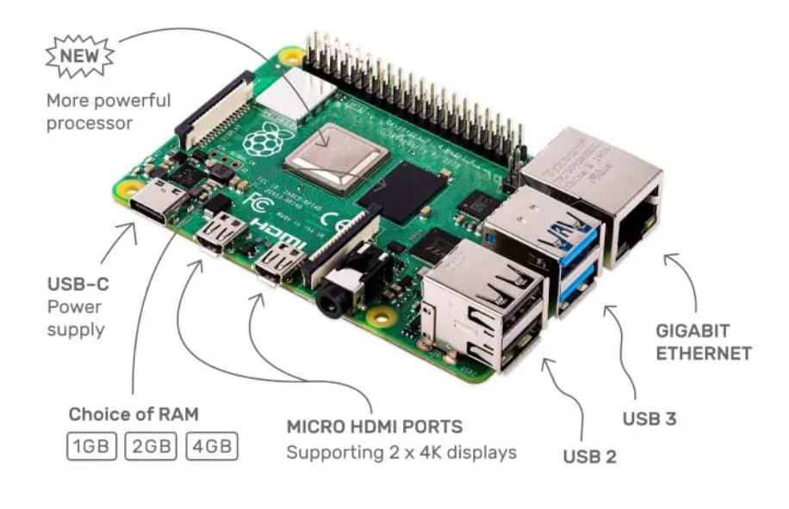
Rasperry Pi 4
Thông số kỹ thuật:
- Broadcom BCM2711, Quad core Cortex-A72 (ARM v8) 64-bit SoC @ 1.5GHz
- 4GB LPDDR4-2400 SDRAM (depending on model)
- 2.4 GHz and 5.0 GHz IEEE 802.11ac wireless, Bluetooth 5.0, BLE
- Gigabit Ethernet
- 2 USB 3.0 ports / 2 USB 2.0 ports
- Raspberry Pi standard 40 pin GPIO header (fully backwards compatible with previous boards)
- 2 × micro-HDMI ports (up to 4kp60 supported)
- 2-lane MIPI DSI display port
- 2-lane MIPI CSI camera port
- 4-pole stereo audio and composite video port
- H.265 (4kp60 decode), H264 (1080p60 decode, 1080p30 encode)
- OpenGL ES 3.0 graphics
- Micro-SD card slot for loading operating system and data storage
- 5V DC via USB-C connector (minimum 3A*)
- 5V DC via GPIO header (minimum 3A*)
- Power over Ethernet (PoE) enabled (requires separate PoE HAT)
- Operating temperature: 0 – 50 degrees C ambient

Driver A4988
A4988 Stepper Motor Driver là module điều khiển động cơ bước nhỏ gọn, được sử dụng phổ biến trong các hệ thống robot và máy CNC mini nhờ khả năng điều khiển chính xác và dễ tích hợp. Driver này cho phép điều khiển động cơ bước thông qua hai tín hiệu chính là STEP (xung bước) và DIR (chiều quay), giúp đơn giản hóa quá trình điều khiển.
A4988 hỗ trợ nhiều chế độ vi bước (microstepping) như full step, 1/2, 1/4, 1/8 và 1/16 bước, giúp tăng độ mịn và độ chính xác trong chuyển động của động cơ. Ngoài ra, module còn tích hợp chức năng giới hạn dòng, bảo vệ quá nhiệt và ngắn mạch, giúp đảm bảo an toàn trong quá trình vận hành.
Trong đề tài này, driver A4988 được sử dụng để điều khiển động cơ bước, cho phép kiểm soát chính xác vị trí và tốc độ quay của bánh xe. Nhờ đó, hệ thống robot có thể di chuyển ổn định và đáp ứng tốt các yêu cầu điều khiển.
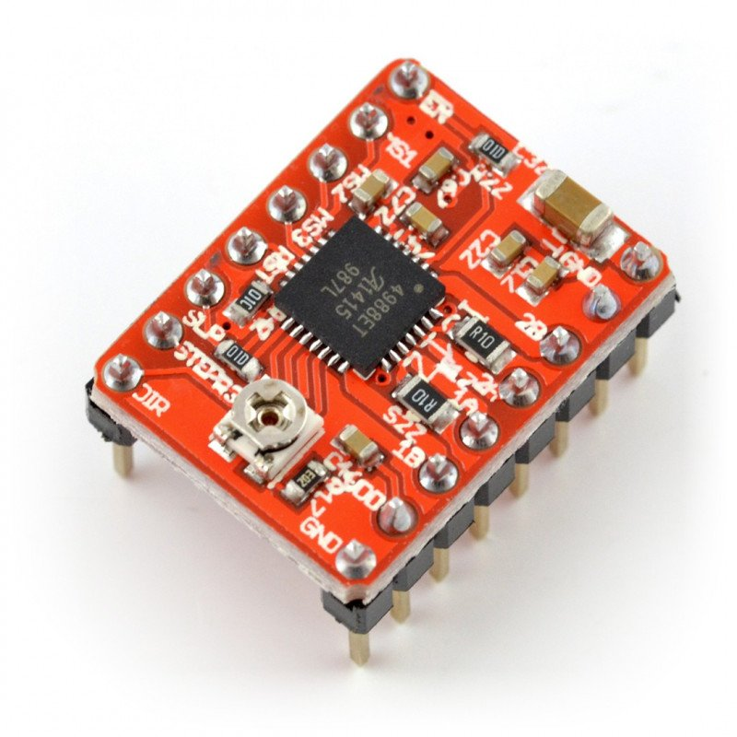

Driver A4988
Thông số kỹ thuật:
- Model: HR4988 Stepper Motor Driver (A4988 compatible)
- Công suất ngõ ra lên tới 35V, dòng đỉnh 2A.
- Có 5 chế độ: full bước, 1/2 bước, 1/4 bước, 1/8 bước, 1/16 bước
- Điểu chỉnh dòng ra bằng triết áp, nằm bên trên Current Limit = VREF × 2.5
- Tự động ngắt điện khi quá nhiệt.

Động cơ bước
Động cơ bước (size 42 hoặc Step 42) là loại động cơ bước phổ biến trong các hệ thống robot và tự động hóa nhờ độ chính xác cao và khả năng điều khiển vị trí tốt. Động cơ có kích thước mặt bích khoảng 42 mm, hoạt động theo nguyên lý chia chuyển động quay thành các bước rời rạc.

Động cơ Step 42 thường có góc bước cơ bản 1.8° (tương đương 200 bước/vòng/360°), cho phép điều khiển chính xác vị trí và tốc độ quay. Khi kết hợp với driver như A4988 Stepper Motor Driver, động cơ có thể hoạt động ở chế độ vi bước, giúp chuyển động mượt hơn và giảm rung.
Trong đề tài này, động cơ bước Step 42 được sử dụng để điều khiển chuyển động của robot, đảm bảo độ chính xác và ổn định trong quá trình vận hành. Nhờ đặc tính dễ điều khiển và độ tin cậy cao, đây là lựa chọn phù hợp cho các hệ thống yêu cầu điều khiển vị trí chính xác.
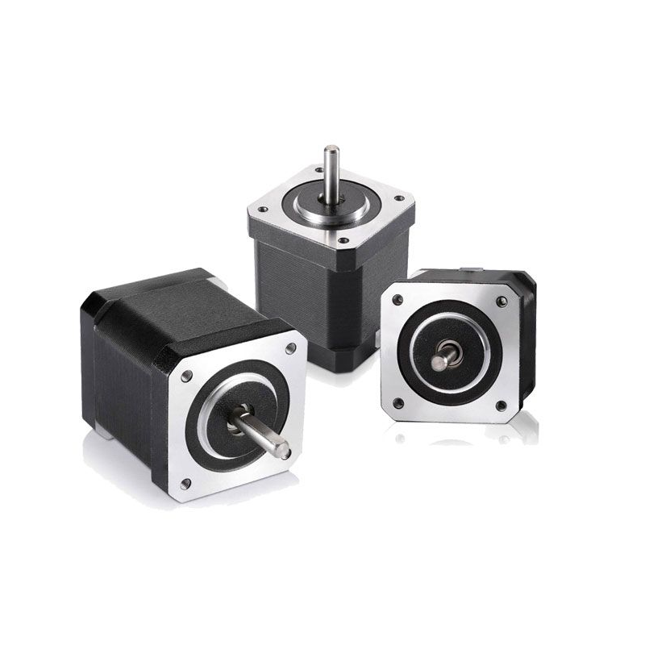

Động cơ step 42
Thông số kỹ thuật
- Model: Stepper Motor Usongshine 17HS4401
- Loại động cơ bước: 2 Phase
- Bước: 1.8°
- Chuẩn kết nối: XH2.54 6P
- Đường kính trục 5mm.
- Kích thước: 42x42x40mm

Camera

Cảm biến dò line
TCRT5000 Line Follower Sensor là cảm biến hồng ngoại phản xạ, được sử dụng phổ biến trong các hệ thống robot bám line nhờ cấu tạo đơn giản, giá thành thấp và dễ sử dụng. Cảm biến gồm một diode phát hồng ngoại (IR LED) và một phototransistor thu, hoạt động dựa trên nguyên lý phản xạ ánh sáng từ bề mặt.
Khi cảm biến đặt gần bề mặt, ánh sáng hồng ngoại phát ra sẽ phản xạ lại tùy thuộc vào màu sắc của vật thể. Bề mặt sáng (như màu trắng) phản xạ mạnh, trong khi bề mặt tối (như vạch đen) hấp thụ ánh sáng, dẫn đến tín hiệu thu được khác nhau. Dựa vào sự thay đổi này, cảm biến có thể phân biệt được vạch line và nền.
Trong đề tài này, cảm biến TCRT5000 được sử dụng để phát hiện và bám theo đường line. Tín hiệu từ cảm biến sẽ được đưa về vi điều khiển để xử lý và điều chỉnh tốc độ động cơ, giúp robot di chuyển chính xác theo quỹ đạo đã định.
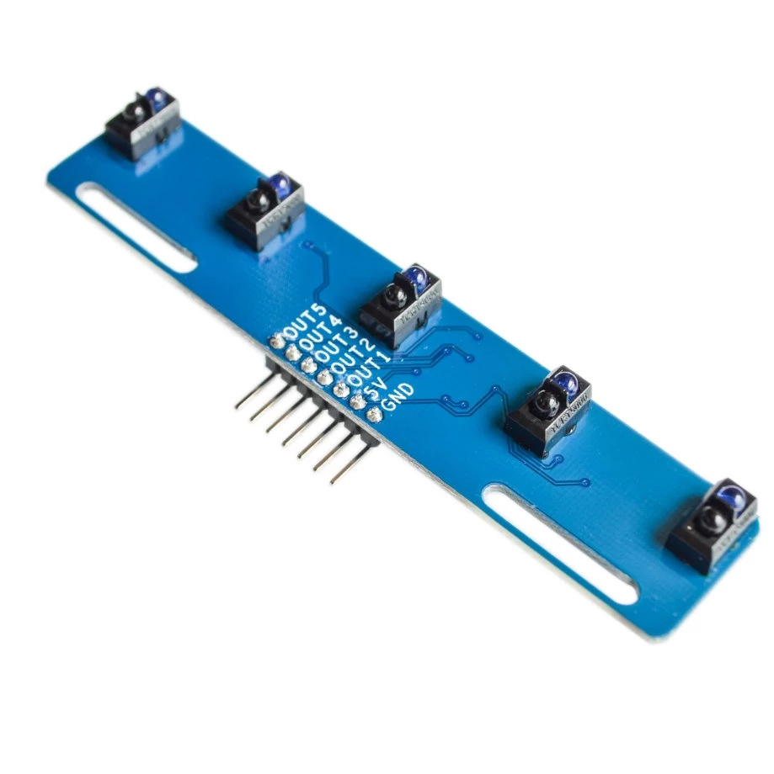
Cảm biến dò line
Thông số kỹ thuật:
- Điện áp hoạt động: 3.3~5VDC
- Khoảng cách phát hiện: 10~15mm.
- Ngõ ra dạng tín hiệu số Digital TTL dễ dàng kết nối với Vi điều khiển.
- Có LED hiện thị ngõ ra cho từng cảm biến.
- Kích thước:19 x 96mm

Cảm biến tiệm cận
Inductive Proximity Sensor là loại cảm biến dùng để phát hiện vật thể kim loại mà không cần tiếp xúc trực tiếp. Cảm biến hoạt động dựa trên nguyên lý tạo ra từ trường và phát hiện sự thay đổi của từ trường khi có vật kim loại tiến lại gần.
Khi vật kim loại nằm trong vùng phát hiện, từ trường của cảm biến sẽ bị biến đổi, từ đó tạo ra tín hiệu điện ở đầu ra. Tín hiệu này có thể được đưa về vi điều khiển để xử lý và đưa ra các hành động phù hợp. Cảm biến tiệm cận từ thường có độ bền cao, hoạt động ổn định và ít bị ảnh hưởng bởi bụi bẩn, ánh sáng hay môi trường xung quanh.

Trong đề tài này, cảm biến tiệm cận từ được sử dụng để phát hiện vật thể kim loại hoặc xác định vị trí khi robot di chuyển, hỗ trợ quá trình phân loại hoặc dừng đúng vị trí.
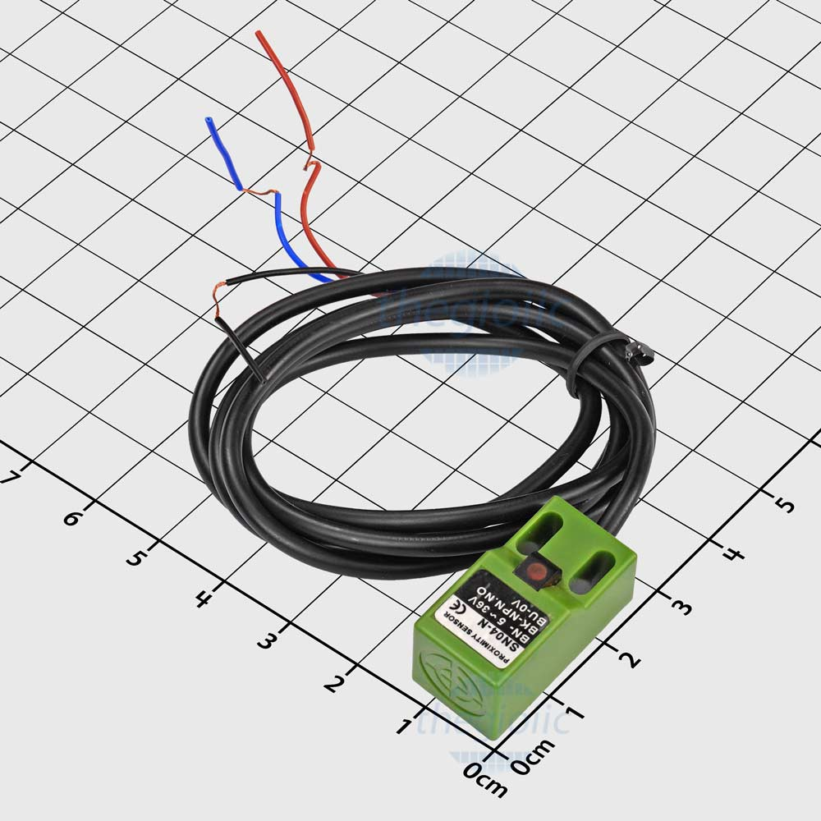

Cảm biến tiệm cận từ
Thông số kỹ thuật:
- Điện áp hoạt động: 10~30VDC.
- Khoảng cách bắt của cảm biến: 5mm
- Ngõ ra thường mở (NO) NPN (Ngõ ra chỉ có mức thấp 0VDC, cần được kéo trở lên mức điện áp cao phù hợp với thiết bị cần giao tiếp).
- Vỏ bằng nhựa ABS.
- Kích thước: 18 x 18 x 35mm

Servo và cơ cấu tay gắp
Động cơ servo Servo MG995- MG996 là loại động cơ servo có mô-men xoắn lớn, thường được sử dụng trong các ứng dụng robot cần lực kéo mạnh như tay gắp hoặc cơ cấu nâng hạ. Servo hoạt động theo nguyên lý điều khiển góc quay thông qua tín hiệu PWM, cho phép điều chỉnh chính xác vị trí trong khoảng từ 0° đến 180°. Với mô-men xoắn lớn (khoảng 9–12 kg·cm tùy phiên bản).
Trong đề tài này, servo được sử dụng để điều khiển cơ cấu tay gắp. Cơ cấu tay gắp được thiết kế dạng cơ cấu liên kết khớp (linkage), giúp chuyển đổi chuyển động quay của servo thành chuyển động đóng/mở của hai ngàm kẹp. Thiết kế này giúp tăng lực kẹp và đảm bảo vật thể được giữ chắc trong quá trình di chuyển.
Khi servo quay, các thanh liên kết sẽ truyền động đến hai má kẹp, làm chúng đóng lại để giữ vật hoặc mở ra để thả vật. Nhờ sự kết hợp giữa servo mô-men lớn và cơ cấu cơ khí hợp lý, hệ thống có thể thực hiện thao tác gắp – thả một cách ổn định và chính xác.
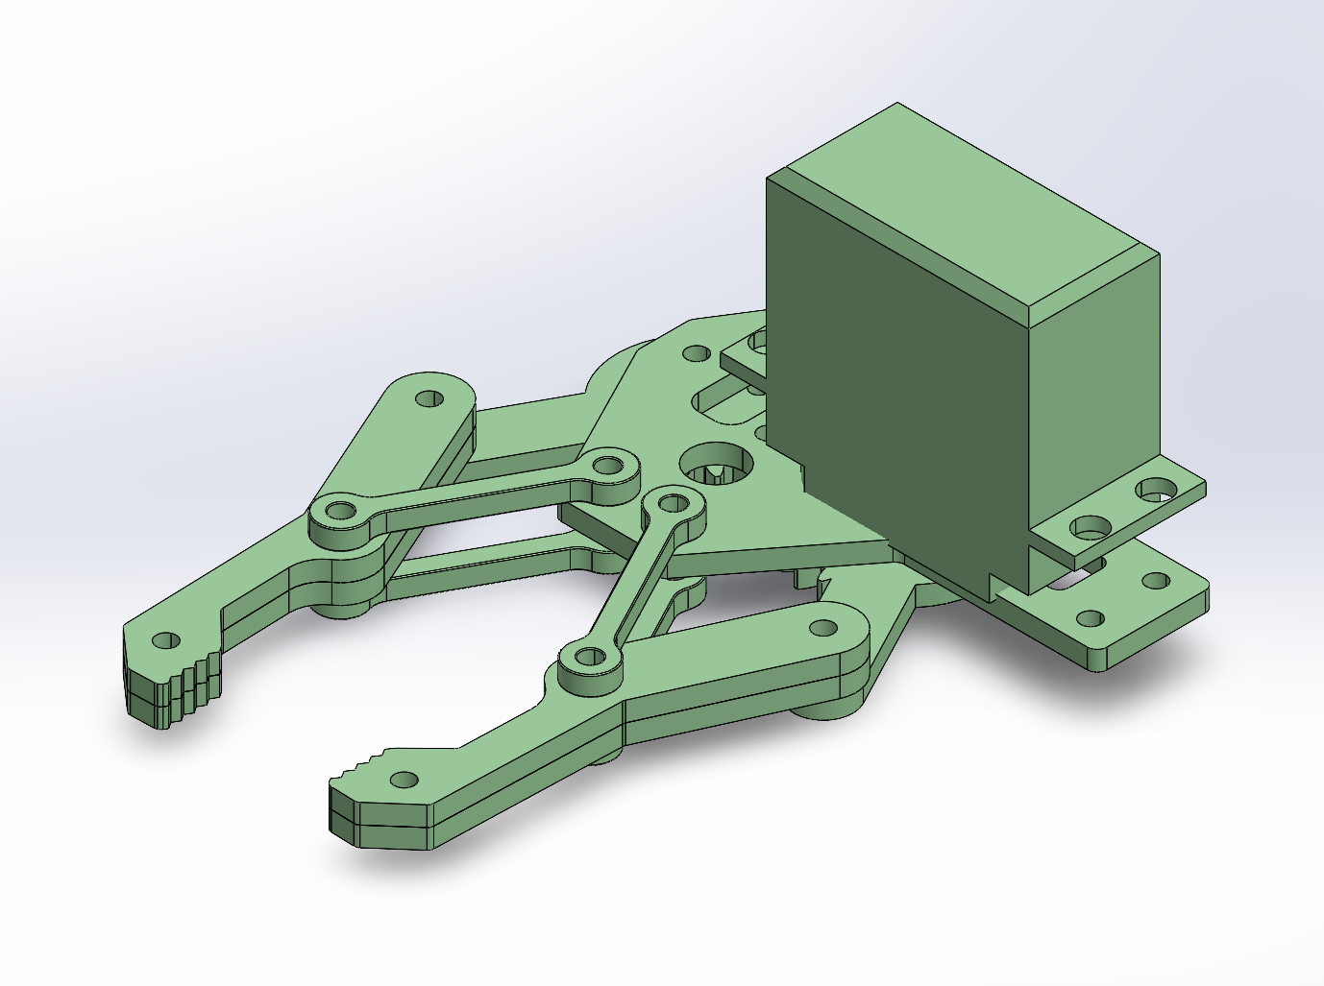
Cơ cấu tay gắp
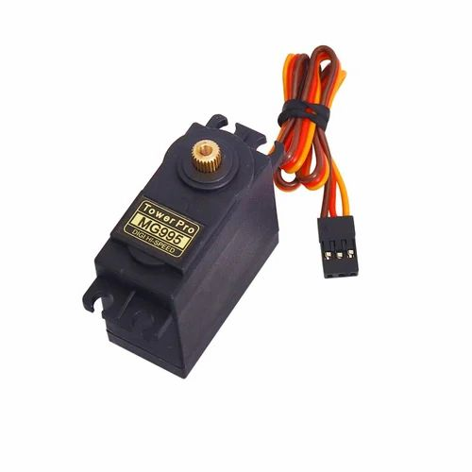
Động cơ Servo MG995-MG996
Thông số kĩ thuật servo MG995- MG996
- Model: MG995.
- Điện áp hoạt động: 4.8-7.2V DC.
- Dòng tiêu thụ: ~500mA-1000mA (tùy tải).
- Lực kéo:
  - 13kg.cm tại 4.8V.
  - 15kg.cm tại 6V.
- Tốc độ quay:
  - 0.17s/60° tại 4.8V.
  - 0.13s/60° tại 6V.
- Góc quay: 0-180°.
- Kích thước: 40.7 x 19.7 x 42.9mm.
- Trọng lượng: ~55g.
- Nhiệt độ hoạt động: -20°C đến +60°C.

THIẾT KẾ HỆ THỐNG

PHÂN TÍCH YÊU CẦU HỆ THỐNG

THIẾT KẾ TỔNG THỂ HỆ THỐNG ROBOT

THIẾT KẾ HỆ THỐNG CƠ KHÍ CỦA ROBOT

Khung robot

Hệ thống truyền động

Cơ cấu tay gắp

THIẾT KẾ HỆ THỐNG ĐIỆN VÀ ĐIỀU KHIỂN

Sơ đồ kết nối Arduino

Sơ đồ kết nối Raspberry Pi

Kết nối các cảm biến

THIẾT KẾ SƠ ĐỒ KHỐI CỦA HỆ THỐNG ROBOT

THUẬT TOÁN ĐIỀU KHIỂN VÀ XÂY DỰNG CHƯƠNG TRÌNH

THUẬT TOÁN ĐIỀU KHIỂN ROBOT BÁM LINE

THUẬT TOÁN NHẬN DIỆN VẬT THỂ BẰNG AI

THUẬT TOÁN XÁC ĐỊNH VỊ TRÍ VẬT THỂ

THUẬT TOÁN ĐIỀU KHIỂN TAY GẮP

LƯU ĐỒ THUẬT TOÁN HOẠT ĐỘNG CỦA ROBOT

XÂY DỰNG CHƯƠNG TRÌNH ĐIỀU KHIỂN CHO ARDUINO

THỰC NGHIỆM VÀ ĐÁNH GIÁ HỆ THỐNG

XÂY DỰNG MÔ HÌNH ROBOT THỰC TẾ

THỬ NGHIỆM KHẢ NĂNG BÁM LINE CỦA ROBOT

THỬ NGHIỆM NHẬN DIỆN VẬT THỂ BẰNG CAMERA

THỬ NGHIỆM GẮP VÀ VẬN CHUYỂN VẬT THỂ

ĐÁNH GIÁ KẾT QUẢ THỰC NGHIỆM

HẠN CHẾ CỦA HỆ THỐNG VÀ HƯỚNG PHÁT TRIỂN

